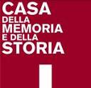
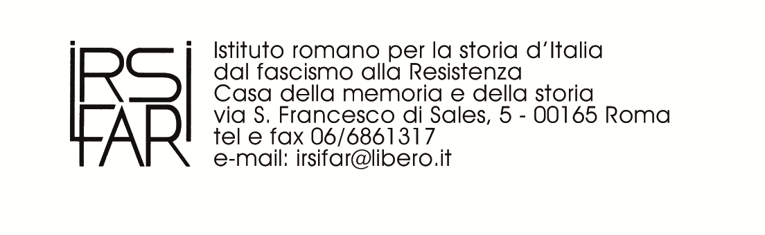

PROPOSTE DIDATTICO-FORMATIVE 2015-16

L’Irsifar, associato all’Istituto nazionale per la storia del movimento di Liberazione in Italia (Insmli), è soggetto accreditato per la formazione (ai sensi del D. M. 25.5. 2001 del 19.6.2001, rinnovato con D. M. 8.6. 2005, attività prevista dalla Convenzione Miur - Ismli del 24.8.2015). In questo ambito promuove attività formative nelle scuole di ogni ordine e grado, con la finalità di far acquisire conoscenze, abilità e competenze per la lettura della contemporaneità.
Secondo le linee tracciate dalla Convenzione, l’Irsifar si propone per offrire un sostegno alle scuole per:
- azioni finalizzate alla formazione dei docenti;
- azioni di sensibilizzazione per la partecipazione a giornate significative del calendario civile: Giorno della memoria (27 gennaio), Giorno del ricordo (10 febbraio), Giorno della memoria delle vittime del terrorismo e delle stragi (9 maggio) e altre date significative;
- attività di progettazione di percorsi formativi per gli studenti volti ad acquisire le competenze chiave di cittadinanza;
- attività di ricerca-azione su aspetti caratterizzanti la storia del Novecento e la dimensione della contemporaneità;
- promozione dell’insegnamento della storia con il supporto di nuove tecnologie.

Le nostre proposte si articolano in:

- corsi di formazione per docenti;
- percorsi strutturati per docenti e studenti attraverso l’intreccio di lezioni frontali, analisi di documenti storici, letterari, iconografici, multimediali;
- attività in occasione delle giornate del calendario civile;
- percorsi storico-didattici sui luoghi della memoria cittadina.

CORSI DI FORMAZIONE PER DOCENTI
Movimenti migratori nell’età della terza globalizzazione

Il corso di formazione, rivolto a docenti di scuole di ogni ordine e grado, cerca di indagare gli eventi e i fenomeni che provocano le ondate migratorie e i problemi che la nostra società si trova oggi ad affrontare.
Nella terza fase della globalizzazione, contrassegnata da un disordine politico a livello planetario, la radicale trasformazione della struttura del commercio e la deregulation industriale e finanziaria, hanno accentuato la divisione internazionale del lavoro, il dominio economico di poche potenze, mutamenti profondi nelle tecnologie. Tali fenomeni non si sono però accompagnati ad analoghi processi di apertura della libera circolazione delle persone e di processi democratici di gestione dei conflitti locali o internazionali.

Insegnare la Resistenza
Il corso di formazione, per docenti di ogni ordine e grado, è articolato in due momenti: nella prima parte, si illustrano le caratteristiche della Resistenza italiana nel contesto della seconda guerra mondiale e della Resistenza europea; nella seconda, vengono presentati percorsi didattici e materiali di lavoro sul tema del corso tra i quali il DVD prodotto dall’Irsifar “Roma, nove mesi di occupazione”. (corso a richiesta, da tenersi presso le scuole o presso la Casa della memoria e della storia a partire da un minimo di dieci partecipanti).
Repubblica e Costituzione
Il corso di formazione, a settanta anni dal Referendum istituzionale del 2 giugno del 1946, è rivolto ai docenti di scuole di ogni ordine e grado e affronta i nodi della nascita e della costruzione della Repubblica, dall’elaborazione della Costituzione ai problemi connessi alla sua attuazione nel corso delle varie fasi della storia dell’Italia repubblicana (corso a richiesta, da tenersi presso le scuole o presso la Casa della memoria e della storia a partire da un minimo di dieci partecipanti).

PERCORSI DIDATTICI
Cittadinanza in Italia e cittadinanza europea
Il percorso, destinato alle scuole secondarie di secondo grado, intende presentare agli studenti la dimensione europea della cittadinanza italiana. Vengono illustrati il processo di costruzione dell’Unione Europea, i nuovi diritti e la molteplicità delle appartenenze.
Il centenario della Grande guerra
Già iniziate nel 2014 proseguono le celebrazioni per il centenario della Grande guerra. L’Irsifar intende proporre percorsi incentrati principalmente sulle condizioni materiali della popolazione militare e civile e sui mutamenti di lungo periodo che il conflitto ha prodotto nella società italiana.

- La grande guerra: lettere, diari e film
Una scelta antologica di lettere, pagine di diario e film per conoscere da vicino gli aspetti più duri e feroci di quelle che fu definita, già nel corso del suo svolgimento, “l’inutile strage” (2 incontri di due ore ciascuno. Per le scuole secondarie di primo e secondo grado).

- Italiane nella Grande guerra
Le donne italiane partecipano in molte forme al “fronte interno”: attraverso le tradizionali attività di assistenza, nella mobilitazione industriale , nei lavori agricoli. La prolungata assenza degli uomini le porta ad assumere nuove responsabilità familiari, a conquistare un senso di appartenenza alla nazione, a sviluppare autonomia e indipendenza, con cambiamenti irreversibili nella società e nei costumi (2 incontri di due ore ciascuno. Per le scuole secondarie di secondo grado)

- Vita e morte in trincea
Sul lungo fronte occidentale la guerra di posizione è caratterizzata dalla rete di trincee. L’obiettivo militare del logoramento delle forze avversarie si traduce in immani carneficine. Il contatto con l’orrore quotidiano e la morte di massa producono capacità di assuefazione e solidarietà, ma anche malattie mentali, ribellioni e diserzioni. L’esperienza della guerra di trincea segna in modo indelebile la mentalità dei reduci, la società, il modo di fare politica (2 incontri di due ore ciascuno. Per le scuole secondarie di secondo grado ).

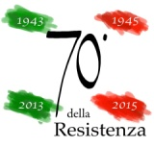Il Settantesimo della Resistenza

Le celebrazioni per il Settantesimo anniversario della Liberazione, iniziate nel settembre 2013, proseguono fino all’aprile 2015. L’Irsifar affronta l’anniversario ripercorrendo temi e problemi secondo le acquisizioni della storiografia sulla seconda guerra mondiale e la Resistenza, con particolare attenzione al rapporto fra storia e memoria e all’intreccio fra dimensione locale e nazionale.
I percorsi didattici proposti collocano la Resistenza in una prospettiva di lungo periodo all’interno della storia italiana e privilegiano due soggetti sociali: i giovani e le donne.

- Generazioni: i giovani nella storia d’Italia
Il percorso è incentrato sul protagonismo dei giovani come soggetto collettivo nella storia del nostro paese. Dal Risorgimento alla prima guerra mondiale, dalla Resistenza al Sessantotto buona parte delle nuove generazioni ha partecipato ai processi di costruzione dell’ identità nazionale ed è quindi stata protagonista nei momenti di trasformazione politica, sociale e culturale (3 incontri di due ore ciascuno. Per le scuole secondarie di secondo grado)
- Il Novecento delle italiane: Grande guerra, fascismo e Resistenza

Il percorso analizza le trasformazioni della condizione delle donne italiane ed il loro protagonismo in coincidenza con le grandi fasi della storia nazionale, attraverso i due conflitti mondiali, il fascismo, l’Italia repubblicana. L’intento è quello di mettere in luce la faticosa conquista dei diritti sociali e politici e il lungo cammino verso la piena cittadinanza (3 incontri di due ore ciascuno. Per le scuole secondarie di secondo grado)

NEI LUOGHI DELLA STORIA
L’Istituto propone agli studenti e agli insegnanti progetti di visite didattiche mirate alla conoscenza del patrimonio storico e della memoria del quartiere della propria scuola, dai monumenti all’urbanistica, dalla onomastica alla cronaca del territorio degli ultimi decenni.
Prosegue poi l’organizzazione delle visite guidate nei luoghi più significativi della storia di Roma durante i nove mesi dell’occupazione nazi-fascista: Porta San Paolo, Fosse Ardeatine, Quartiere ebraico.

°°°°°°°°°°°°°°°°°°°°°°°°°°°°°°°°°°°°°°°°°°°°°°°°°°°°°°°°°°°°°°°°°°°°°°°°°°°

I corsi di formazione per i docenti prevedono, oltre all’attestato di frequenza, l’esonero dal servizio ai sensi dell’art.64, comma 4 del CCNN 2006-2009.
Attraverso il contatto diretto è possibile elaborare ulteriori percorsi, sulla base delle esigenze educative e didattiche dei singoli istituti. Per informazioni e accordi contattare la sezione didattica dell’Irsifar (Cecilia Orfei – Agostino Bistarelli), tel.066861317 - mail irsifar@libero.it.
Orario Lun-giov: 10-18 Ven. 10-14

Seguiteci sul nostro sito: www.italia-liberazione.it/roma
Siamo su Facebook: www.facebook.com/istitutoromano.dellaresistenza

